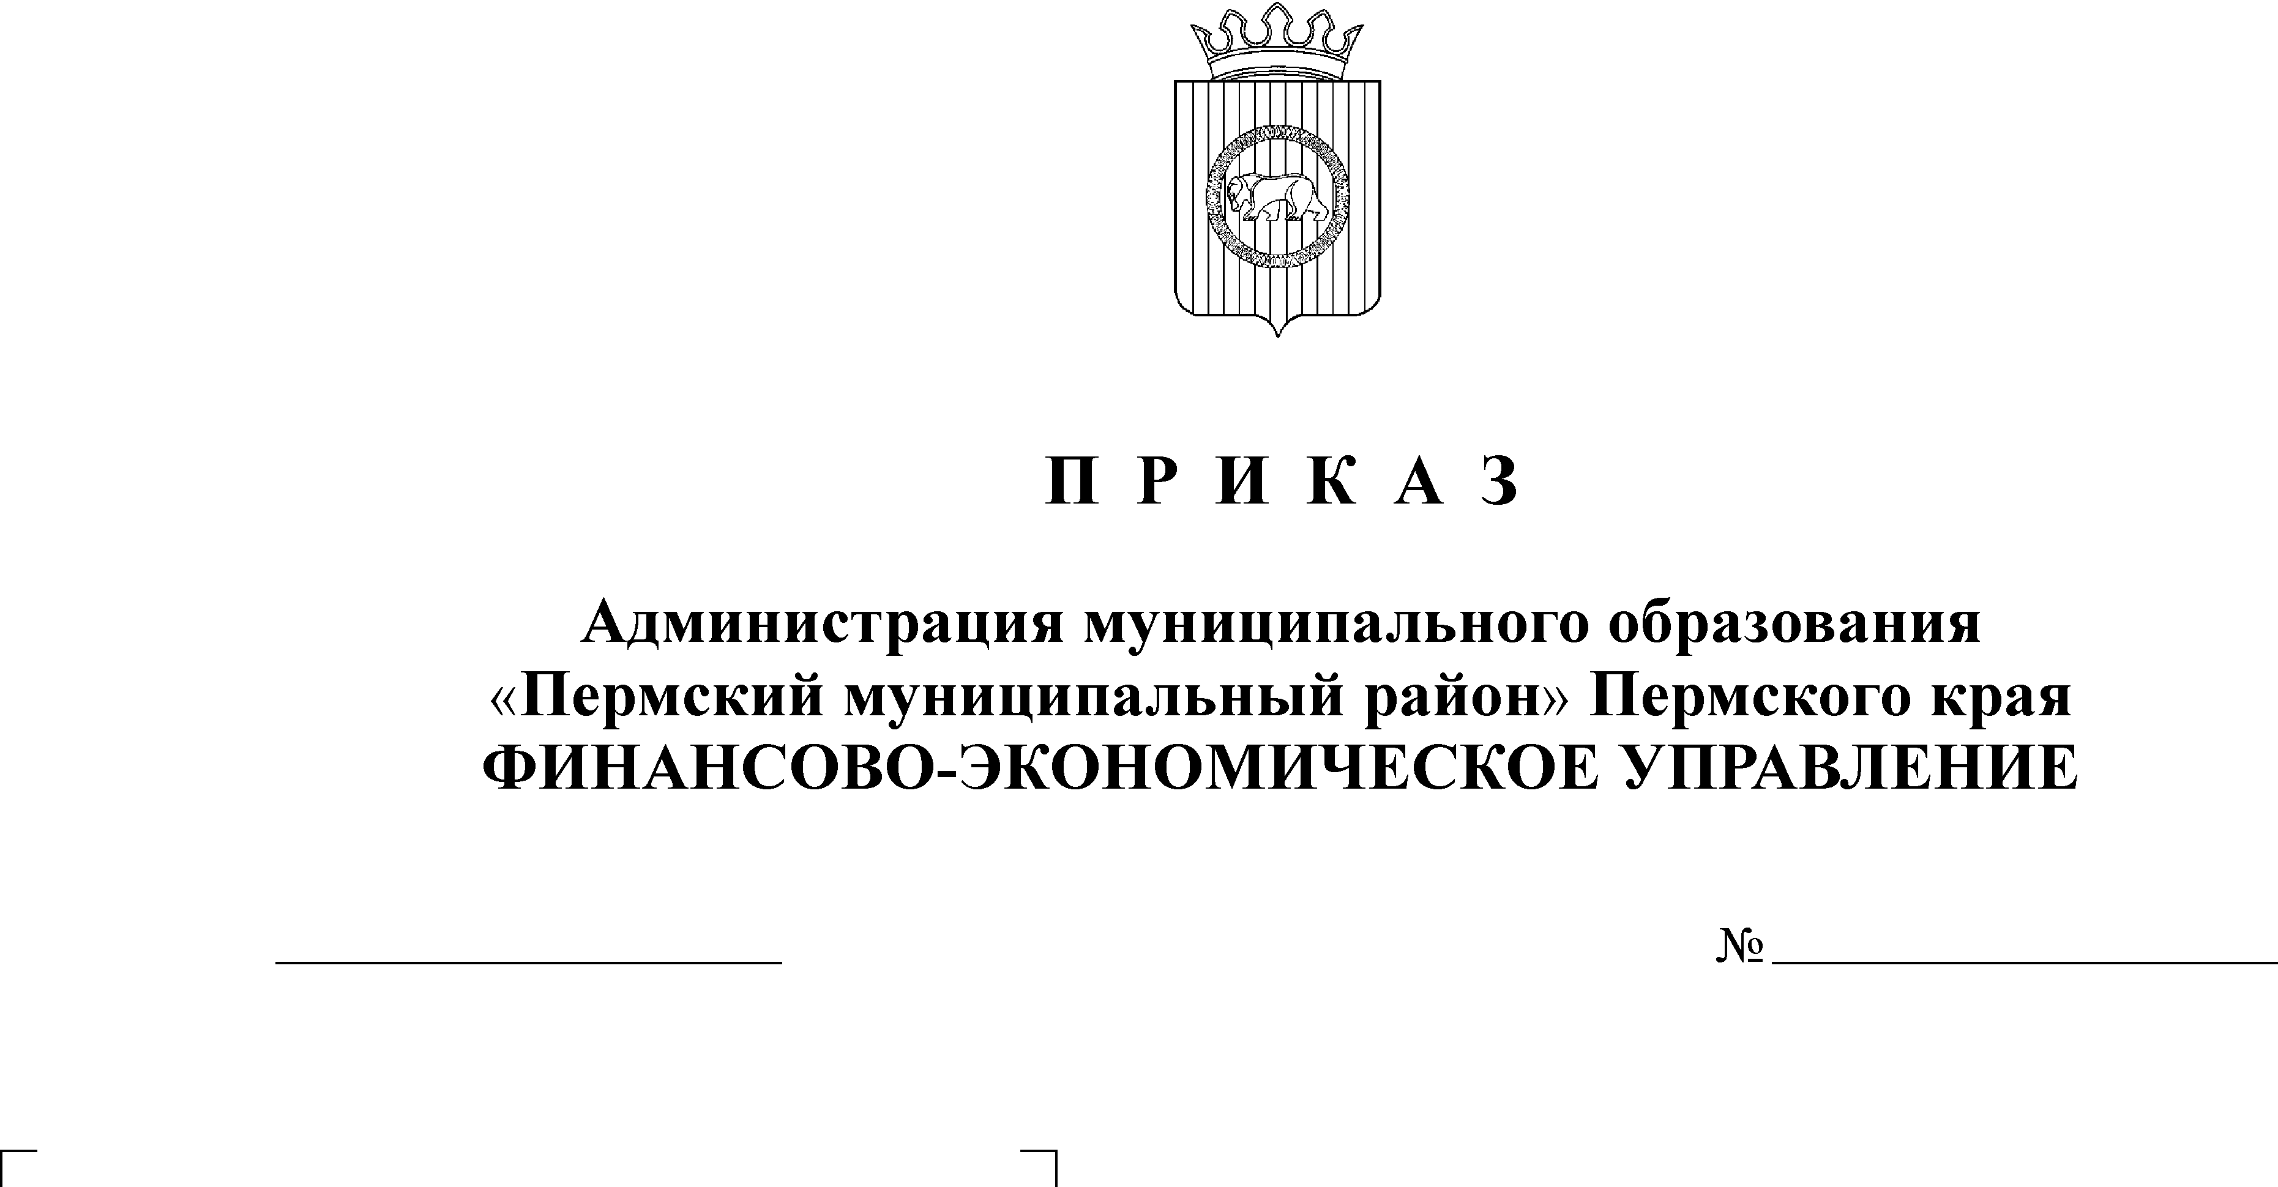
О порядке исполнения бюджета

31.12.2014
153
122.10.2013 г.
120
Пермского муниципального района
и бюджетов поселений по расходам
и источникам финансирования
дефицита бюджетов

В целях реализации ст.219, 219.2 Бюджетного кодекса Российской Федерации, организации работы по кассовому обслуживанию исполнения бюджета Пермского муниципального района и бюджетов поселений

ПРИКАЗЫВАЮ:
1. Утвердить прилагаемый Порядок исполнения бюджета Пермского муниципального района и бюджетов поселений по расходам и источникам финансирования дефицита бюджетов (далее - Порядок).
2. Считать утратившим силу приказ финансово-экономического управления администрации муниципального образования «Пермский муниципальный район» от 28.04.2008 г № 35 «О порядке санкционирования оплаты денежных обязательств».
3. Разместить настоящий приказ на официальном сайте финансово-экономического управления администрации муниципального образования «Пермский муниципальный район».
4.Приказ вступает в силу с 01 января 2015 года.
5. Контроль исполнения настоящего приказа возложить на начальника отдела казначейского исполнения бюджета Устюгову Л.П.

Начальник
финансово-экономического управления Т.Н. Гладких

